DUTh Innovation Generator: Από την γέννηση ιδεών στην δημιουργία startups – Ένα Πρόγραμμα Καινοτομίας για innovators του ΔΠΘ

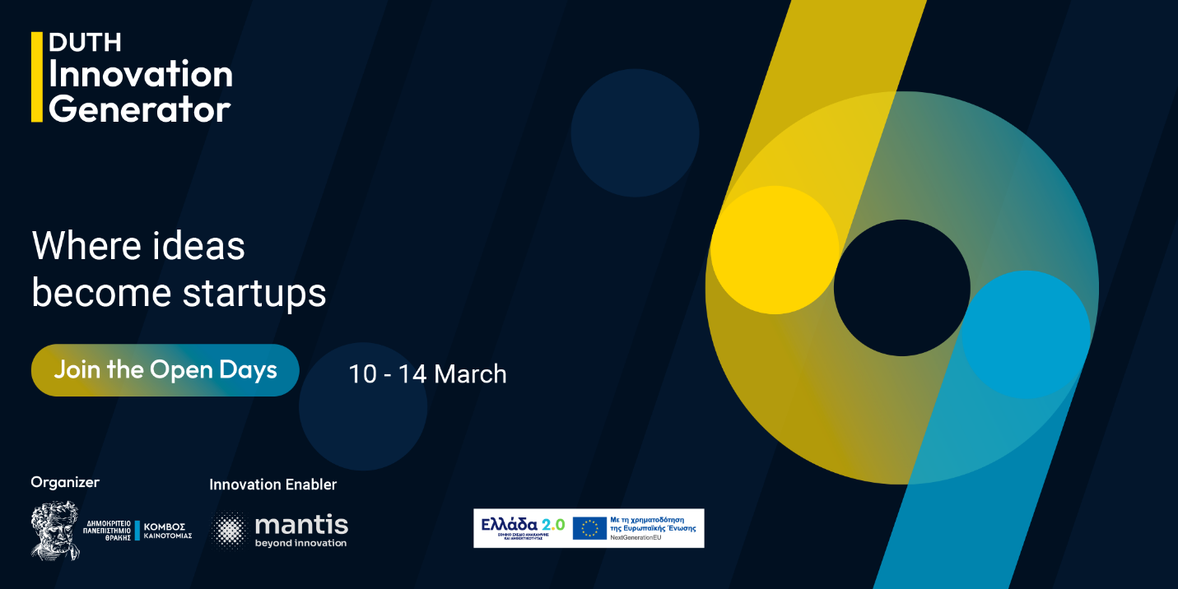

Ο Κόμβος Καινοτομίας του Δημοκρίτειου Πανεπιστημίου Θράκης σε συνεργασία με την Mantis Beyond Innovation ως Innovation Enabler, σας προσκαλούν στα Open Days του προγράμματος DUTh Innovation Generator.

Το πρόγραμμα απευθύνεται στα μέλη του Πανεπιστημίου με στόχο να αναπτύξουν καινοτόμες ιδέες και να κάνουν τα πρώτα τους βήματα στην νεοφυή επιχειρηματικότητα. Σκοπός του προγράμματος είναι η γέννηση και η ανάπτυξη καινοτόμων ιδεών σε 3+1 θεματικές ενότητες από ομάδες φοιτητών/-τριών και ερευνητών/-τριών του Πανεπιστημίου και η καλλιέργεια επιχειρηματικών δεξιοτήτων μέσα από Bootcamp Trainings και Mentoring Sessions με εξειδικευμένους Startup Analysts.

Το DUTh Innovation Generator ξεκινά με τα Open Days σε κάθε πόλη του Πανεπιστημίου από τις 10 έως τις 14 Μαρτίου όπου μπορείτε να μάθετε περισσότερα για το Πρόγραμμα, τις σύγχρονες τεχνολογικές προκλήσεις στον κλάδο σας και να γνωρίσετε Startup Founders & Experts που θα σας καθοδηγήσουν στην μετέπειτα ανάπτυξη της ιδέας σας στις θεματικές:
- Αγροτεχνολογία & Τρόφιμα (AgriTech & FoodTech)
- Επιστήμες της Υγείας (Biotech / HealthTech)
- Περιβάλλον & Ενέργεια (GreenTech)
- Ανοιχτή Θεματική (Open for Ideas)

Κλείστε την θέση σας στα Open Days δωρεάν εδώ (έως 10/03): https://bit.ly/duth-innovation

Υποβολή ιδέας στο Πρόγραμμα εώς 26 Μαρτίου (ατομικά ή ομάδικά): https://duth.mantisims.gr/open-calls/

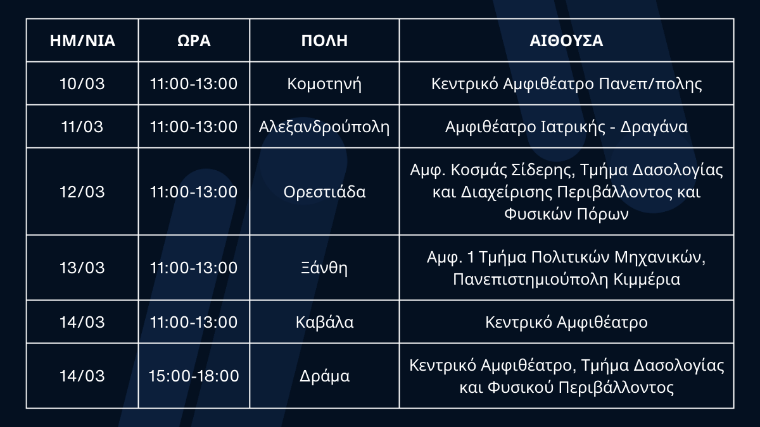

Γιατί να συμμετάσχετε;

- Δημιουργία Ιδεών: Προσδιορισμός τεχνολογικών προκλήσεων και καινοτόμων λύσεων.
- Επιχειρηματική Κατάρτιση: Πρόσβαση σε εκπαιδευτικό υλικό, επιχειρηματικά εργαλεία, και σε σεμινάρια για θέματα καινοτομίας και νεοφυούς επιχειρηματικότητας.
- Συμβουλευτική: Υποστήριξη στη διαμόρφωση της ιδέας και την ανάπτυξή της από έμπειρους Startup Analysts, και παρακολούθηση της πορείας της ομάδας σας.
- Καλλιέργεια δεξιοτήτων: Ανάπτυξη επιχειρηματικών δεξιοτήτων και βελτίωση της ιδέας σας.
- Διασύνδεση: Παρουσίαση της επιχειρηματικής ιδέας και γνωριμία με εκπροσώπους της αγοράς, startuppers και στελέχη της Επιστημονικής Επιτροπής του Προγράμματος.
- Έπαθλα: Πρόσβαση σε επιπλέον προνόμια και δυνατότητα συμμετοχής σε Πρόγραμμα Επιχειρηματικής Ωρίμανσης «Venture Builder» για την ίδρυση startup για τις καλύτερες ομάδες.

Μην χάσετε την ευκαιρία.
Κλείστε την θέση σας στα Open Days δωρεάν εδώ (έως 10/03): https://bit.ly/duth-innovation

Περισσότερες πληροφορίες για το Πρόγραμμα: https://innovation.duth.gr/duth-innovation-generator/.

Το έργο υλοποιείται στο πλαίσιο του Εθνικού Σχεδίου Ανάκαμψης και Ανθεκτικότητας «Ελλάδα 2.0» με τη χρηματοδότηση της Ευρωπαϊκής Ένωσης - NextGenerationEU.

